План
Вступ
Анотація
Опис підприємства
Виготовлення ліфтів та ліфтового обладнання
- Електричний ліфт Сімбіо «EFR»
- Ліфти серії «EF»
- Основне ліфтове обладнання
- Монтаж світлодіодного освітлення в ліфтах

Вступ
За останні кілька років у нашій країні все більше і більше високо поверхових споруд.Це можуть бути і офіси,і розважальні центри,і звичайні жилі будинки.Як відомо,усі вони потребують ліфтового забезпечення,що значно знизить витрати фізичної сили людини.На мою думку,ліфтове господарство України набирає своїх обертів,вітчизняний ринок ліфтового обладнання забезпечений усіма необхідними технічними засобами для виготовлення високоякісної ліфтової продукції,починаючи від маленької лампочки,завершаючи масивними двигунами для їх роботи
Саме тому місцем проходження своєї виробничої практики я обрав підприємство що спеціалізується на виготовленні ліфтів та ліфтового устаткування компанію ‘Євроформат’
Виробнича практика є органічною частиною навчального процесу та ефективною формою підготовки фахівця до трудової діяльності. Основною метою практики є отримання первинних професійних умінь і навичок електротехніка на основі вивчення роботи к для освоєння сучасного електрообладнання.
У звіті з виробничої практики ,яка проходила з 1 по 25 вересня 2015 року зазначені основні види ліфтів які виготовляє компанія ‘Євроформат’,а також продемонстрована робота яка була проведена під час проходження практики.

Опис підприємства
Ліфтовий завод «Євроформат», виробляє ліфти і ліфтове обладнання з 2006 року. Виробнича потужність заводу 60 ліфтів на місяць. Виробничі площі в місті Києві становлять 8000 кв. м.
Система управління якістю на підприємстві відповідає міжнародним стандартам і сертифікована за ДСТУ ISO 9001: 2001.
При заводі, крім конструкторського бюро, працює власне науково-дослідне підприємство, основним завданням якого, є освоєння нових і оптимізація існуючих технологій у сфері ліфтобудування. Ось уже більше десяти років ТОВ «ЗАВОД ЄВРОФОРМАТ» займає вагому осередок на ринку металообробної промисловості, де представлена ​​науково-дослідним центром, заводами, торговельними та логістичними компаніями.
ТОВ «ЗАВОД ЄВРОФОРМАТ» надає цілий спектр послуг пов'язаних з виробництвом, модернізацією та заміною ліфтового обладнання, проектними та монтажними роботами, сервісним і гарантійним обслуговуванням, а також постачанням підйомних механізмів.
Завдяки молодим і талановитим спеціалістам, які зі знанням справи здатні приймати рішення і нести відповідальність - компанія в найкоротші терміни завоювала довіру, як замовників, так і колег в ліфтовій сфері.
«ЗАВОД ЄВРОФОРМАТ» здійснює виробництво, монтаж і сервісне обслуговування наступної техніки:
ліфти вантажні та пасажирські ліфти;
нестандартні ліфти
ліфти для інвалідів і людей з обмеженими фізичними можливостями
ескалатори та траволатори;
ліфтове обладнання будь-яких форматів і габаритів

Виготовлення ліфтів та ліфтового обладнання
Під час проходження практики брав участь у виготовленні даного ліфта,починаючи від початку виробництва,до самого його завершення,процес виявився не занадто важким через те що виробництво майже повністю автоматизоване і не потребує великої кількості найманих працівників.
Електричний ліфт Сімбіо «EFR»
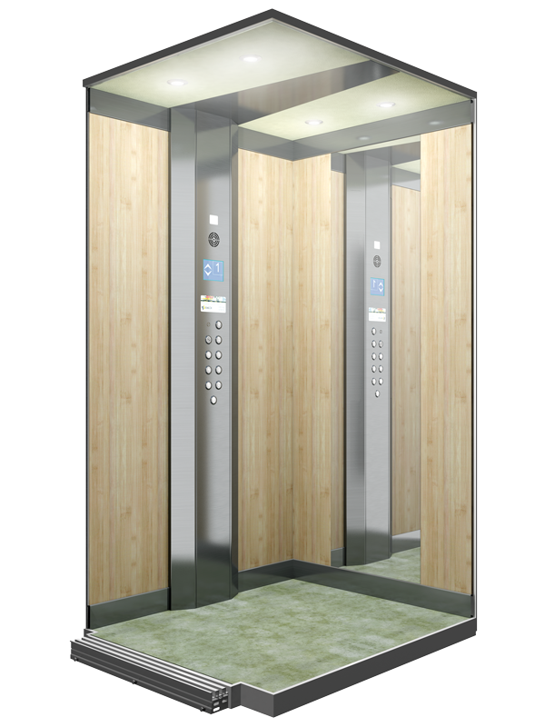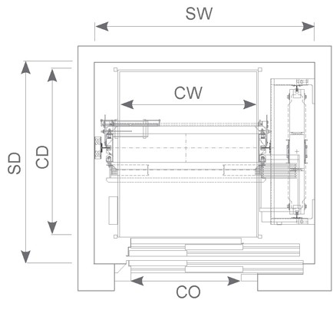 SW: Ширина шахти SD: Глибина шахти CW: Ширина кабіни CD: Глибина кабіни CO: Дверний отвір
Електричний ліфт без машинного відділення новаторської конструкції. Укомплектований безредукторним приводом, що знижує до мінімуму використання електроенергії. Вдосконалений дизайн Сімба без машинного відділення підвищує комфортабельність і безпеку користування ліфтом.

Переваги:
Раціональне використання простору: не вимагається машинне відділення.
Екологічність: менше споживання електроенергії через безредукторного приводу. Крім того, механізм не вимагає мастильних матеріалів і не виробляє шум.
Просте обслуговування: механізм має тривалий експлуатаційний термін і практично не потребує ремонту.
Комфортність: укомплектований портальним шасі з підвіскою 2: 1, що забезпечує надзвичайно комфортне пересування.

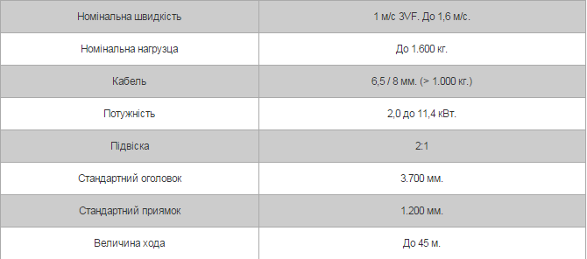

Станція управління ‘Олімп’
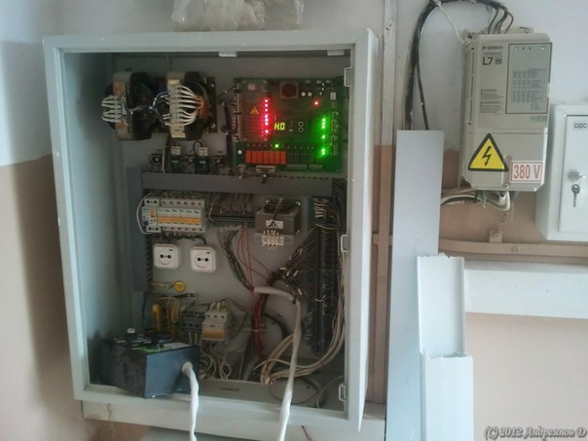
Одним з основних продуктів компанії є модульна система управління ліфтами (МСУ) виробництва ТОВ "ВКФ" ОЛІМП ". МСУ відповідає ПБ 10-558-03, є всі необхідні дозволи та сертифікати. Застосування сучасних технічних і технологічних рішень дозволило створити просту в монтажі і надійну в експлуатації систему управління ліфтом. Наша система управління ліфтом являє собою мікропроцесорну, розподілену станцію, в якій використовується високий рівень програмного забезпечення. Самостійно, за допомогою приладу сервісного обслуговування можна налаштувати деякі параметри роботи ліфта МСУ забезпечує управління пасажирськими, вантажними і лікарняними ліфтами, потужністю до 15 кВт і швидкістю до 1,6 м / с. Є можливість підключення групового (до 6 ліфтів) управління. Підтримує збірний вниз (до 36 зупинок), збірний в обох напрямках (до 19 зупинок) і тип управління

Ліфти серії «EF»

Основна серія, що випускається заводом - це серія EF. Вона складається з 14 моделей різної швидкості і вантажопідйомності, кожна з яких випускається в двох варіантах: «Стандарт» і «Престиж». Серія ліфтів EF є найбільш популярною у забудовників і проектних організацій. Ліфти з цієї серії по достоїнству оцінять кліенти, для яких важливо оптимальне співвідношення експлуатаційних характеристик і прийнятної вартості ліфтового обладнання. Електричний ліфт з машинним отделеніем.Предназначен для соціального та комерційного житла. Удосконалена конструкція ліфтів моделі EF підвищує комфортабельність і безпеку користування ліфтом.
Комплект «Стандарт» - це найбільш популярна модель виконанняліфта, в розробці якого були враховані всі зауваження і побажанняз боку забудовників і експлуатаційних організацій. В результатідосягнуті високі показники роботи систем безпеки, надежності, безвідмовності і захищеності від навмисного псування (вандалізму).
Комплект «Престиж» - оптимальне рішення для адміністративних, громадських і житлових будівель. Відрізняється від комплекту «Стандарт» улучшеннимі характеристиками: оформленням зовнішнього вигляду купе кабіни ліфта, показниками безгучної роботи і плавності ходу.
Технічні характеристики:
- Номінальна швидкість 1,0 / 1,6 м / с
- Номінальне навантаження до 1000 кг
- Тяговий канат 10/12 мм. (> 1000 кг)
- Потужність від 4 до 17,5 кВт
- Підвіска 1: 1/2: 1
- Висота перекриття останнього поверху 3500/4200 мм.
- Стандартний приямок 1400/1700 мм.
- Висота підйому до 75м.

Схема ліфту
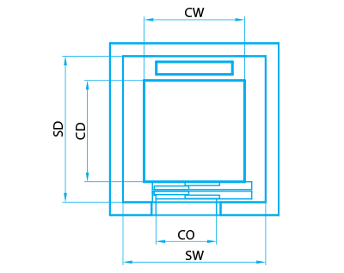

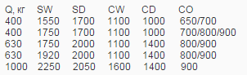

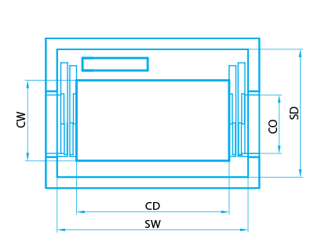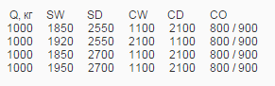

Основне ліфтове обладнання
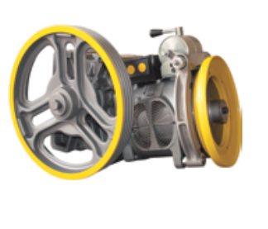 | Лебідка  Застосовувана лебідка "SICOR" (Італія) в нашій моделі ліфта, успішно зарекомендувала себе в ліфтобудуванні Європи завдяки своїй надійності і мінімальним терміном роботи 25 років. Має функцію захисту перегріву з включенням примусового охолодження, а також високий ККД  редуктора за рахунок зменшення коефіцієнта тертя.
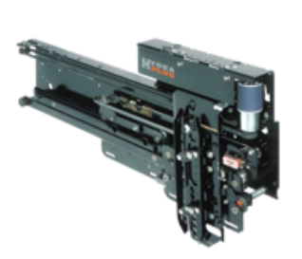 | ПРИВІД ДВЕРЕЙ  У всіх ліфтах серії «EF» використовується привід з програмованої системи відкривання і закривання дверей.  Це дозволяє значно знизити  рівень шуму і підвищити рівень комфорту.
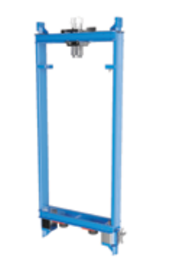 | РАМА КАБІНИ  Рама кабіни підсилює жорсткість  конструкції і підвищує стійкість  кабіни ліфта при її переміщенні по  напрямних. Проходить всі стадії  випробувань, що гарантує високу  ступінь безпеки для пасажирів.
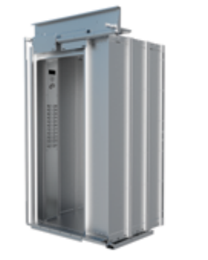 | КУПЕ кабіни ліфта  Основна частина купе кабіни складається  зі стінок модульної конструкції, що  спрощує процес заміни і технічного обслуговування.  Можливо виробництво ліфта з нестандартними розмірами кабіни.
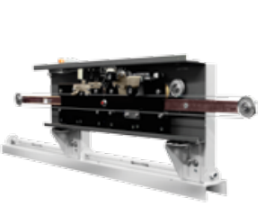 | ПРИСТРІЙ ЗАМИКАННЯ дверей шахти  У всіх ліфтах встановлюється пристрій замикання, яке запобігає несанкціонованому  Відкриванн. дверей під час відсутності кабіни на  зупинці.
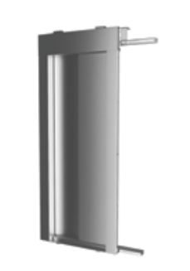 | ДВЕРІ ШАХТИ  Двері шахти забезпечують надійне закривання і безшумність роботи,обладнані вимикачами безпеки з примусовим розмиканням контакту, що унеможливлює рух  ліфта при незакритих дверях шахти.
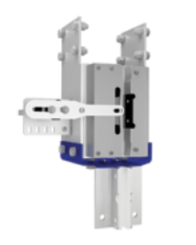 | РОЛИКОВІ уловлювачі  Прийнята модель уловлювачів роликового типу є моделлю двостороннім  нього дії з підвищеним ступенем  плавності гальмування кабіни.

Монтування кнопок виклику ліфту
Під час проходження практики монтував на заводі кнопки виклику ліфту,та підключав їх до системи управління яка показана вище,а також перевіряв справність індикаторів поверху
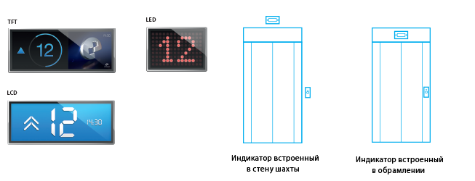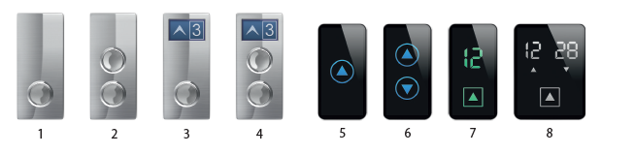
Схема підключення кнопок виклику ліфту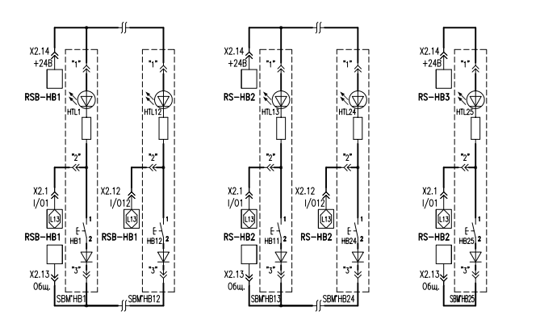
Схема підключення індикаторів поверху
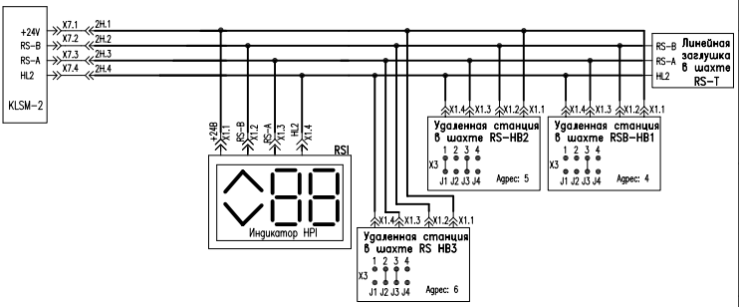

Монтаж світлодіодного освітлення в ліфтах
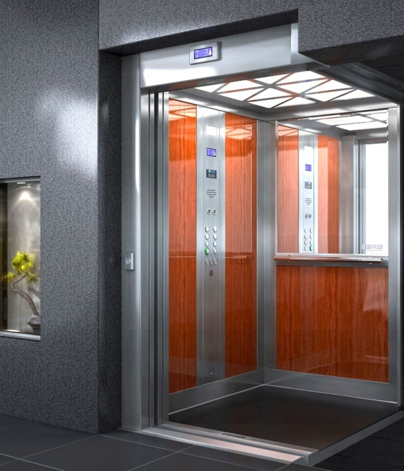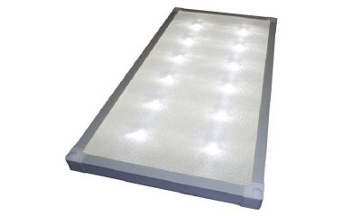
Кабіна ліфта являє собою невеликий простір, що не має доступу природного світла. Тому обслуговування ліфтів в Москві передбачає установку і своєчасну заміну світильників. У освітленій кабіні пасажири почуваються комфортно. Крім того, часто в ліфтових кабінах розміщують важливі оголошення для мешканців або рекламні плакати, які повинні бути добре видно і читані, що неможливо без якісного освітлення.
Звичайні лампи часто перегорають. Також подібні світильники не захищені від вандалів. Часта заміна ламп призводить до непотрібних витрат, та й лампи розжарювання не відрізняються економічністю.

Одним з ефективних способів вирішення даної проблеми є використання світлодіодних світильників, спеціально призначених для ліфтових кабін. Лампи в таких світильниках можуть працювати протягом мінімум 30 тис. Годин. Самі світильники мають термін служби близько 10 років. Ось ще переваги світлодіодного освітлення в ліфтах:
- немає простою роботи ліфтової кабіни, що відбувається при частій заміні звичайних ламп. Світлодіодні світильники працюють безперебійно дуже довго;
- світлодіоди споживають 15-20 Вт, що дуже економічно;
- висока освітлювальна здатність - до 125 люкс в зоні двох метрів від світлодіода;
- стійкість до стрибків напруги в електромережі і вібрацій при русі ліфтової кабіни;
- можливо вибирати різні відтінки світіння - «теплий» / »холодний»;
- аварійне освітлення - протягом двох годин після відключення електрики світлодіодні світильники для ліфтових кабін продовжують світити. У них вбудований блок живлення, який зарядив під час роботи електромережі;
- пристрій ліфтових світлодіодних світильників підходить під кріплення всіх видів кабін, де раніше стояли звичайні світильники.

Перевірка роботи ліфту
Перед випуском з заводу,кожен тест проходить ретельну перевірку на спеціально обладнаному обладнанні. Під час таких тестів перевіряється робота усіх кнопок ліфту,світло,закриття та відкриття дверей,а також інші важливі характеристики для забезпечення нормальної роботи ліфту

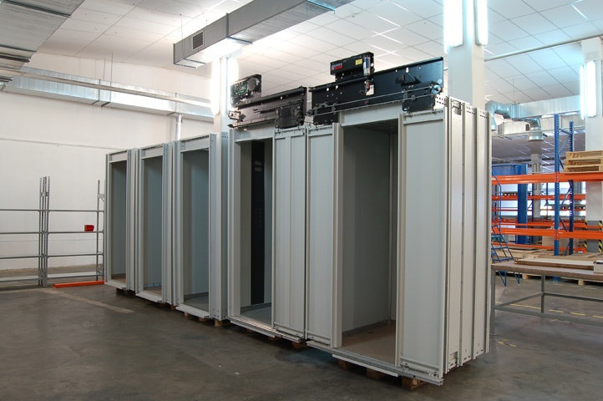

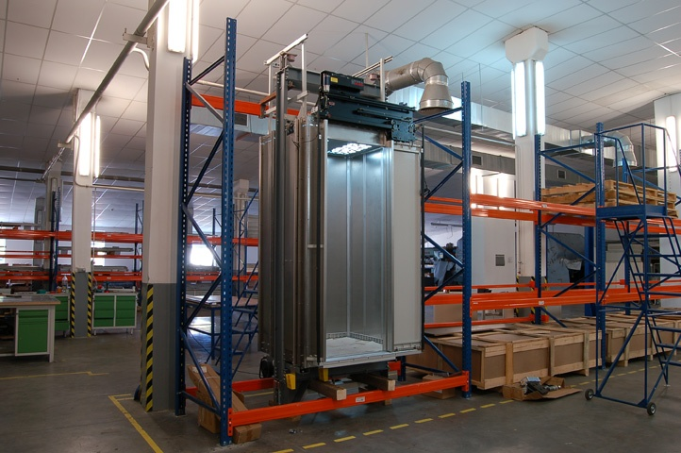

Висновок
Під час проходження практики на заводі по виробництву ліфтів на ліфтового обладнання ‘Евроформат’ було

